**דרכי נתינה - חלק א'**

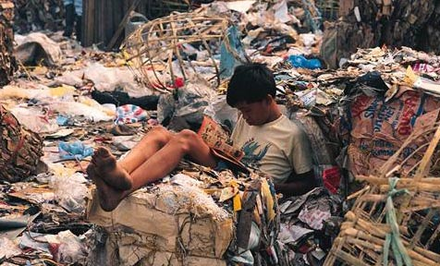

|  |  |
| --- | --- |
| C:\Documents and Settings\haya\Local Settings\Temporary Internet Files\Content.IE5\4QCXH50B\MC900349177[1].wmf | **פתיח** |

לפניכם תמונה של ילד היושב בגל אשפה.

חשבו: איך הגיע הילד לשם? היכן הוא גר? האם הוא לומד בבית הספר? מי שומר עליו?

* כתבו את סיפורו של הילד, (איך הגיע למצבו)
* הציעו הצעות איך אפשר לעזור לילד.

|  |  |
| --- | --- |
|  | **לימוד בחברותות** |

קראו את הסיפור שלפניכם

**"למר עוקבא – היה עני בשכונתו.**

**והיה רגיל לזרוק לו בכל יום ארבעה זוזים (מטבעות ) בצינור (פתח) הדלת**

**פעם אחת אמר (העני) "אלך והראה מי עושה עמי טובה זו".**

**אותו יום השתהה (התעכב) מר עוקבא בבית המדרש ובאה אשתו עמו (לתת את הצדקה).**

**כיוון שראה העני שהטו עצמם (התקרבו) לדלת – יצא אחריהם .**

**ברחו ונכנסו שניהם לתוך תנור (גחלים) גרוף (על מנת שהעני לא יראה אותם)**

**נכוו רגליו של מר עוקבא**

**אמרה לו אשתו "תן רגליך על רגלי" (משום שרגליה לא נכוו)**

**חלשה דעתו (התעצב מאד מאד).**

**אמרה לו: אני מצויה בתוך הבית והנאתי(עשיתי) קרובה לעניים."**

* מה נתן מר עוקבא לעני כל יום?
* איך נתן מר עוקבא לעני את הצדקה?
* מדוע רצה העני לראות מי מיטיב אתו בכל יום?
* מדוע לא רצו מר עוקבא ואשתו שהעני יראה אותם?
* מדוע התחבאו בתנור?
* מדוע נכווה מר עוקבא?
* "אני מצויה בתוך הבית והנאתי (עשייתי) קרובה לעניים" אנחנו מבינים ממשפט זה שהאשה מכינה מאכלים או עושה דברים אחרים למען העניים. אלו דברים נוספים לדעתך היא עושה עבור עניים?
* מה נכון יותר בעיני כותב הסיפור לתת צדקה או לעשות בפועל למען העני?
* דמיינו שמר עוקבא ואשתו לא ברחו לתנור אלא פגשו את העני. ציירו קומיקס של פגישה זו. חשבו היטב על הרגשת העני שסוף סוף פוגש במי שמיטיב עמו. מי שאינו אוהב לצייר יכול לכתוב סיפור קטן על המפגש.
* בחרו במשפט מתוך הסיפור כשם לקומיקס שציירתם.
* תלו את הציורים בכתה והסבירו מה למדתם מהסיפור.

|  |  |
| --- | --- |
| C:\Documents and Settings\haya\Local Settings\Temporary Internet Files\Content.IE5\OAVT9ZLL\MC900355335[1].wmf | **פעילות סיכום** |